**16 juin 2023 : Première excursion réussie pour les Amis du château d’Ormesson**

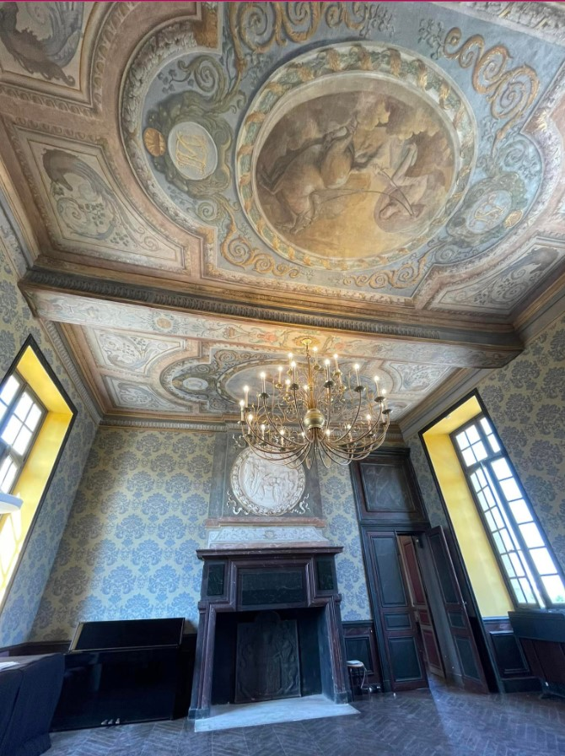

Visite du château de Sucy-en-Brie pour les Amis du château d’Ormesson.

À partir de ce printemps, l’Association va proposer à ses adhérents des visites de lieux culturels : châteaux, musées, expositions…

La première visite les a conduits au château de Soucy édifié en 1660 par François Le Vau pour Nicolas Lambert, conseiller du Roi et président des Comptes.

Ayant échappé de peu à la destruction au milieu du XXeme siècle il sera sauvé par la Ville qui va le racheter puis le restaurer avant d’en faire sa Maison des Arts et de la Musique.

À l’issue de la visite les participants se sont retrouvés sous les ombrages du parc du château d’Ormesson pour un verre de l’amitié en compagnie de Siegfried Boulard-Gervaise, conservateur du Domaine.

Thierry Deslot